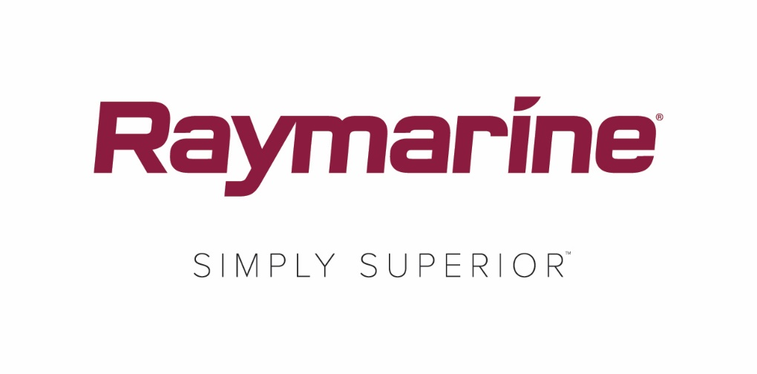
La nouvelle mise à jour du système d'exploitation LightHouse de Raymarine dévoilée
Le nouveau système d'exploitation LightHouse Annapolis 3.9 présente de nouvelles caractéristiques et fonctionnalités extraordinaires pour les écrans multifonctions Raymarine.
Havre de milliers de plaisanciers, enracinés dans une riche tradition maritime et pôle d'attraction pour des générations de navigateurs, de pilotes de bateaux à moteur et de pêcheurs, la ville côtière d'Annapolis a inspiré le nom de la dernière mise à jour du système d'exploitation LightHouse de Raymarine. Depuis la version LightHouse 3.9, Raymarine attribue des libellés nominatifs aux mises à jour du système d'exploitation LightHouse, lesquels rendent hommage aux destinations de navigation phare du monde.

Que vous soyez navigateur, pêcheur ou croisiériste, LightHouse 3 Annapolis dévoile de nouvelles caractéristiques et fonctionnalités performantes sur votre écran multifonctions Raymarine. Comme pour chaque mise à jour du système d'exploitation LightHouse de Raymarine, les téléchargements sont gratuits et simples à effectuer depuis l'adresse http://www.raymarine.com/multifunction-displays/lighthouse3/.
LightHouse Annapolis 3.9 dispose de fonctionnalités de navigation pour tous les plaisanciers :
Affichage en direct des laylines
LightHouse Annapolis 3.9 gère l'affichage des laylines dynamiques sur la carte de navigation. La navigation à voile le long des laylines optimise la vitesse VMG (Velocity Made Good) de votre navire au vent, rendant ainsi la navigation au près aussi efficace que possible. Les laylines peuvent être configurées de façon à s'afficher à partir d'un profil de performances basé sur des angles fixes ou à partir de données de performance polaires.

Données de performance polaires intégrées
LightHouse Annapolis 3.9 intègre les polaires pour plus de 200 modèles connus de voiliers. Sélectionnez votre marque et votre modèle et profitez de laylines spécifiquement optimisées pour votre modèle de bateau. Les objectifs de performance polaire peuvent être affichés dans l'application de tableau de bord récemment améliorée.

Application tableau de bord et cadrans de navigation orientés voile
L'application de tableau de bord a été mise à jour avec de nouveaux éléments spécifiques à la navigation qui fonctionnent en association avec les laylines de votre traceur de cartes. De nouveaux éléments de données et des indicateurs de cadran vous montrent la route à suivre afin d'optimiser votre vitesse VMG au vent. Il est désormais plus facile que jamais de régler les voiles pour atteindre des performances optimales.

La réalité augmentée ClearCruise pour les caméras thermiques
La fonctionnalité de réalité augmentée ClearCruise (AR) est désormais prise en charge sur les caméras thermiques FLIR M132 et M232. De jour comme de nuit, la réalité augmentée vous fournit de précieuses données d'identification pour faciliter la navigation, les contacts AIS et des points de cheminement. Qui plus est, l'écran AR se met automatiquement à jour en lien avec les fonctionnalités de zoom numérique et de panoramique de la M232 pour offrir une vue panoramique à 360°. ClearCruise AR est disponible uniquement sur les écrans Axiom MFD.

Cartographie des contours RealBathy™
RealBathy est un système rapide et précis de Raymarine qui vous permet de créer des cartes bathymétriques détaillées en temps réel. À l'aide des données du GPS de votre MFD, et du sondeur connecté, RealBathy affiche une présentation détaillée des lignes bathymétriques de n'importe quel plan d'eau. De plus, RealBathy ne nécessite aucun achat de carte ou abonnement. Il vous suffit de positionner votre navire sur n'importe quel plan d'eau, d'insérer une carte mémoire disposant de suffisamment d'espace pour commencer à créer vos cartes. RealBathy est disponible uniquement sur les écrans Axiom MFD.

Commandes tactiles de modification d'échelle et de zoom du sondeur
LightHouse Annapolis 3.9 gère à présent la commande tactile intuitive de zoom, ainsi que la modification d'échelle par effleurement et déplacement. La commande tactile de la fonction zoom vous permet de facilement agrandir l'image à l'écran pour augmenter le niveau de détail et de résolution des cibles sous-marines. La définition du zoom est réglable à l'infini jusqu'à un grossissement maximum x8. Vous pouvez également toucher et déplacer l'image de façon à la positionner en haut ou en bas, afin d'étudier une plus petite portion de la colonne d'eau, de façon plus détaillée et avec une vitesse ping plus élevée.

Intégration de Yamaha Command Link Plus
Il est dorénavant plus facile que jamais de surveiller l'état de vos moteurs Yamaha grâce à la nouvelle intégration de Command Link Plus pour LightHouse 3. Certifié par Yamaha, le système contrôle jusqu'à 4 moteurs ainsi que les réservoirs et les batteries directement sur vos écrans multifonctions.

Fonctionnalités et capacités supplémentaires :
- Application UAV : LightHouse Annapolis 3.9 prend désormais en charge les drones DJI Mavic 2 Pro et Mavic 2 Zoom.
- Application audio : ajout du contrôle multizone du volume sonore pour les unités marines source FUSION
- Application tableau de bord : nommer, contrôler et calibrer les alarmes sonores numériques associées au réservoir Oceanic
- Le masquage des impulsions radar par secteur est maintenant disponible pour les radars Magnum
- Lecteur vidéo : lecture des flux vidéo enregistrés à partir de caméras thermiques et marines de vidéo sur IP
- Prise en charge linguistique : la langue estonienne peut désormais être sélectionnée.
####

Contact presse :

Karen Bartlett
Saltwater Stone
+44 (0) 1202 669 244
k.bartlett@saltwater-stone.com

